PRUEBAS DE ACEPTACION

1. El usuario puede salvar el juego

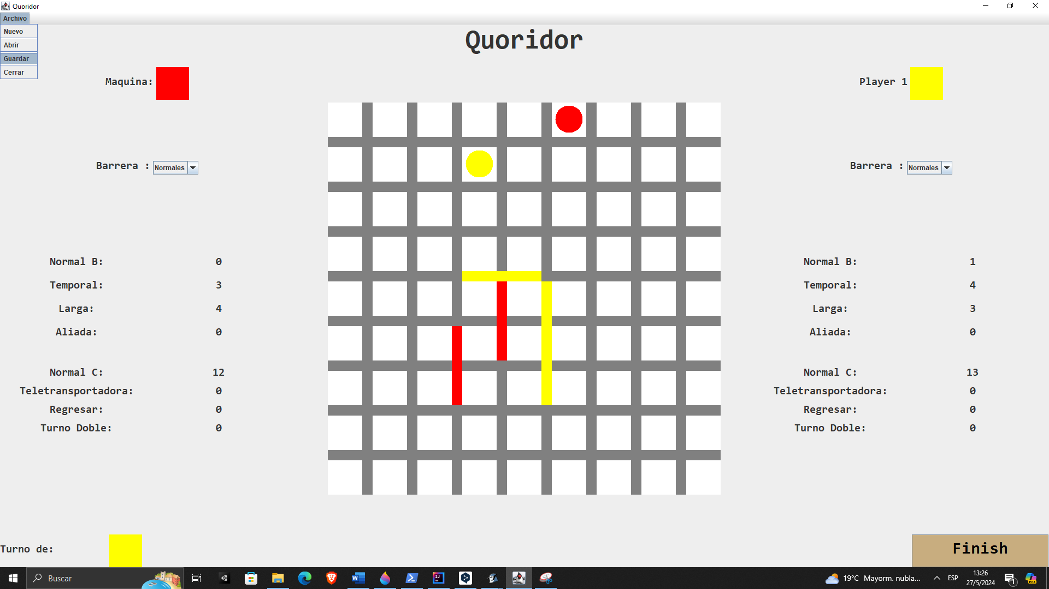

1. El usuario puede cargar el juego

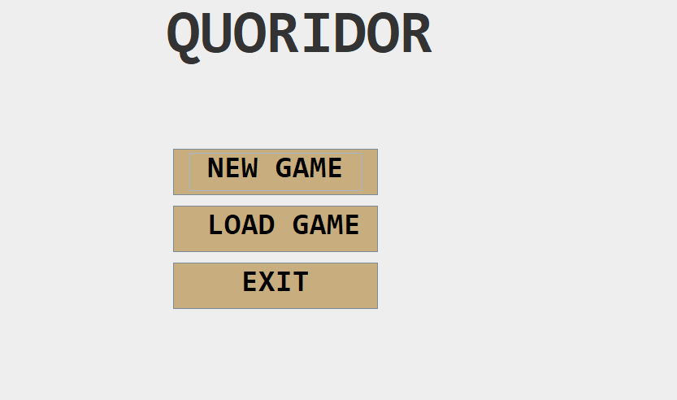

1. El usuario puede seleccionar entre 1 y 2 jugadores

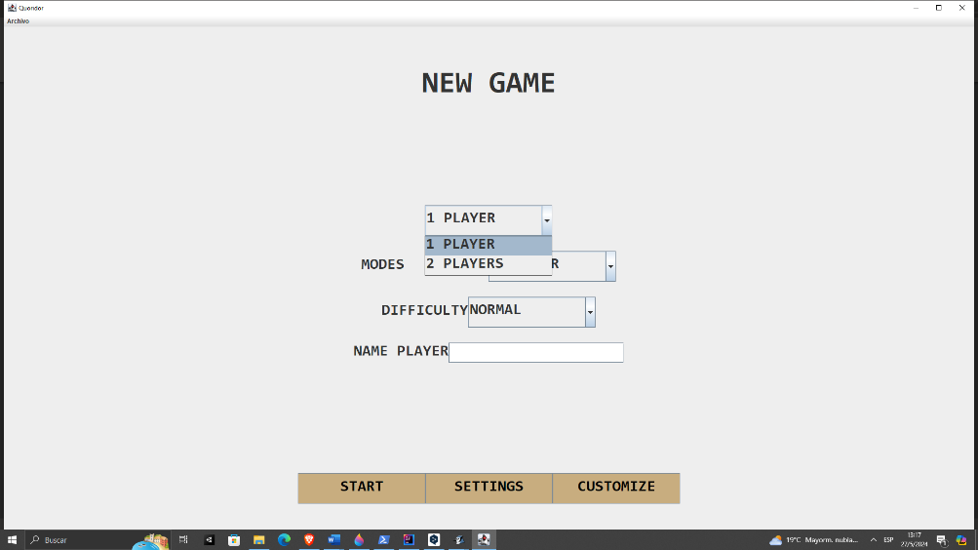

1. El usuario puede seleccionar los diferentes modos de la maquina

1. El usuario puede seleccionar diferentes modos de juego

1. El usuario puede personalizar su información (color y forma)

1. El usuario puede personalizar la cantidad de barreras y casillas, además del tamaño del tablero.

1. El usuario puede añadir barreras y de diferentes tipos

1. El usuario puede mover el peon

1. El usuario puede ver la información de cuantas barreras le quedan

1. El usuario puede saber por cuantas casillas ha pasado

1. El usuario puede ver el turno de quien corresponde y en su caso, el tiempo restante



1. El usuario puede ganar una partida

1. El usuario recibe errores en pantalla cuando no puede realizar una acción

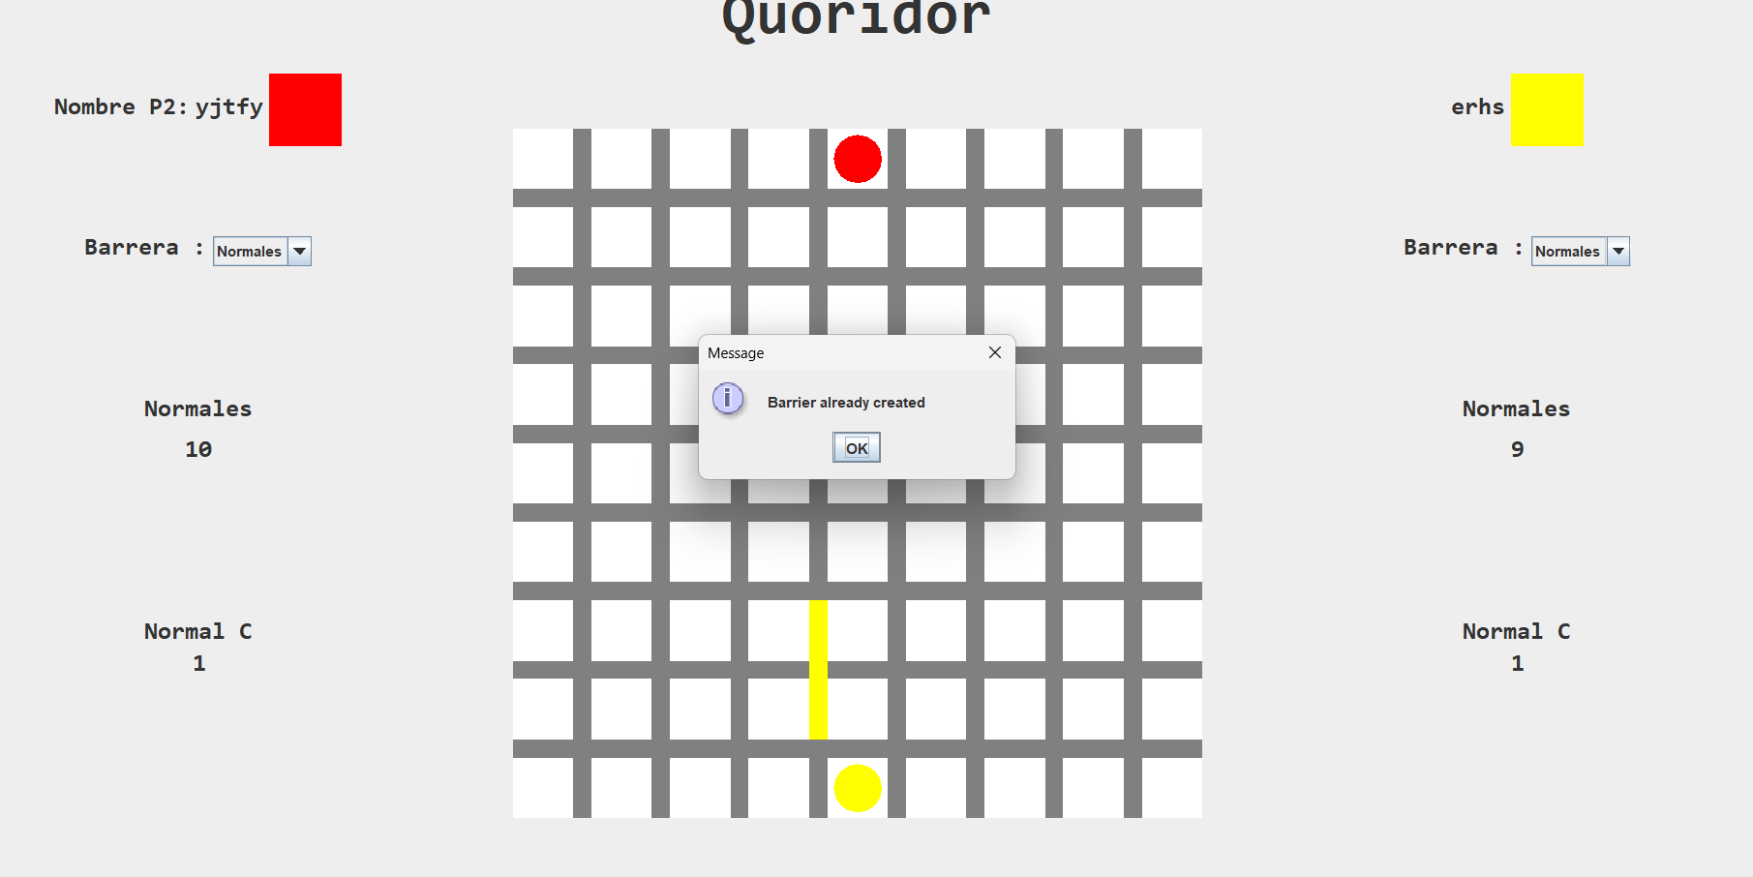

1. El usuario puede terminar una partida mientras está jugando Imagen que contiene Texto

   Descripción generada automáticamente

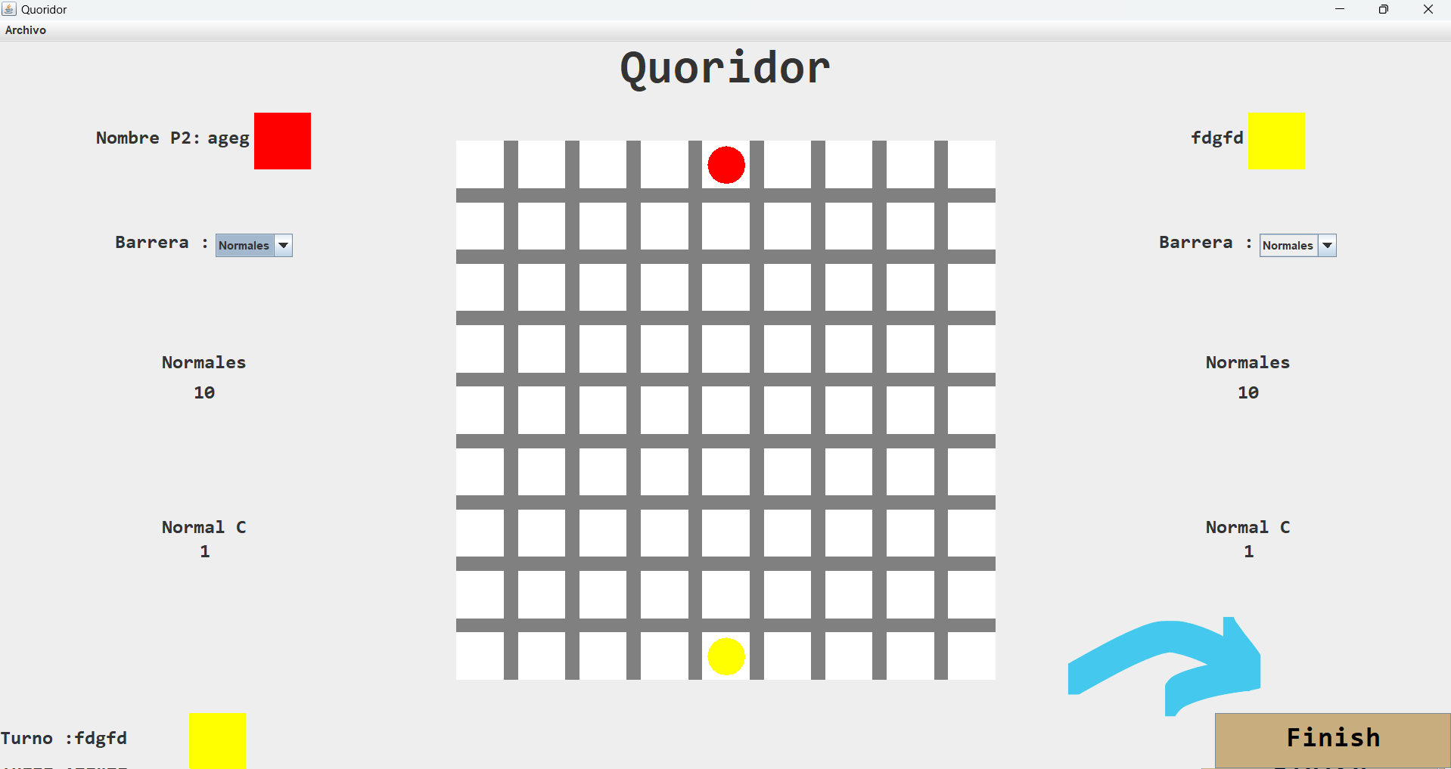

1. El programador tiene un log de errores

